合川区人民医院关于紧急采购中医馆家具的公告

重庆市合川区人民医院为满足业务发展需求及对患者更有效的救治，经院内审批同意，拟紧急采购中医馆家具一批，欢迎有资格的供应商积极参加，相关具体要求如下：
一、项目名称 中医馆家具
序号 | 项目名称 | 限价  （人民币：万元） | 数量
1 | 中医馆家具 | 12 | 一批，详情见技术参数表
二、供应商要求
（一）一般资格条件
1.具有独立承担民事责任的能力；
2.具有良好的商业信誉和健全的财务会计制度；
3.具有履行合同所必需的设备和专业技术能力；
4.有依法缴纳税收和社会保障资金的良好记录；
5.参加政府采购活动前三年内，在经营活动中没有重大违法记录；
6.法律、行政法规规定的其他条件。
（二）特定资格条件
1、质量管理体系认证证书（ISO9001）
2、环境管理体系认证证书（ISO14001）
3、职业健康安全管理体系认证证书（OHSAS18001）
4、中国环保产品认证证书（CQC）
（三）本项目不接受联合体投标。
三、谈判要求及评标方式
（一）谈判要求
1、谈判地点：重庆市合川区人民医院行政楼一楼招标办（重庆市合川区南津街希尔安大道1366号）
2、谈判报名时间：2021年11月8日北京时间9:00-9：30
3、谈判开始时间：2021年11月8日北京时间9：30。
（二）评标方式
1、投标供应商应将产品图片和相关讲解资料用U盘储存，带至招标现场进行讲解（招标办提供设备，无需自带电脑）。讲解后，经评审符合条件的供应商进行二次报价，报价最低的取得中标资格。
2、根据现场谈判情况，可对该采购文件的内容进行实质性变更。
3、采购单位可根据自行情况决定是否终止该项目。
注：U盘应和投标文件一起提交。
四、项目参数（供应商必须提供产品彩页或厂家盖章的技术参数证明文件）
（一）环保要求
1．供应商应保证所投货物必须是符合国家强制性环保要求，达到或高出以下标准（如有比下述标准更新的标准实施，以最新标准为准）：
（1）《GB18580-2001 室内装饰装修材料 人造板及其制品中甲醛释放限量》；
（2）《GB18581-2009 室内装饰装修材料 溶剂型木器涂料中有害物质限量》；
（3）《GB18583-2001 室内装饰装修材料 胶粘剂中有害物质限量》；
（4）《GB18584-2001 室内装饰装修材料 木家具中有害物质限量》；
（5）《GB/T18883—2002 室内空气质量》。
2．供应商所投货物甲醛HCHO在空气中释放量应符合GB/T18883—2002室内空气质量标准要求（≤0.1㎎/立方米）。
3．投标货物安装完毕后，须经环保相关部门到交货现场进行检测，检测合格后方可验收。
（二）人民医院中医馆拟定购置清单及配置要求
序号 | 名称 | 规格型号 | 材质 | 总数量
1 | 诊断桌 | 1.6.*0.7*0.75米 | 木制品中式风格 | 5张
2 | 座椅 | 高0.45米 | 木制品中式风格 | 10张
3 | 圆凳 | 0.4*0.35米 | 木制品中式风格 | 10个
4 | 书柜 | 1.8*0.4*1.8米不大于该型号 | 木制品中式风格 | 5个
5 | 隔断 | 2.0*0.6*1.8米 | 木制品中式风格 | 5扇
6 | 储物柜2 | 1.4*0.6*2.2米 | 木制品中式风格 | 1个
7 | 操作台 | 2.4*0.6*0.8米  3.6*1.8*0.8米 | 台面大理石，支架木质 | 2个

家具配置清单模板
图样 | 品名、规格（mm） | 材 质 | 数量 | 单价 | 总价
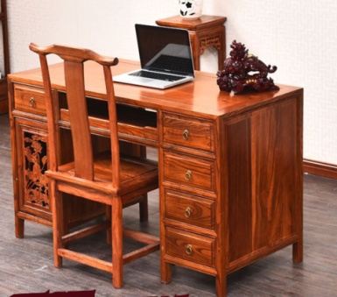 | 办公桌  1.6.*0.7*0.75米 | 主材:实木，木质平整度高，不易开裂不易变形，具有很强的防腐、防虫特性；木质坚韧、结构稳定。油漆: 优质高标聚酯漆，经四底两面油漆工艺处理，全封闭涂装工艺,漆面光泽度高,无颗粒、无气泡、无渣点,颜色均匀。五金配件：顶固、雅洁五金、诺托、东泰。整体家具:握钉力和含水率等主要指标均符合国标，结构稳固。中式风格 | 5张
 | 办公椅  高0.45米 | 主材:实木，木质平整度高，不易开裂不易变形，具有很强的防腐、防虫特性；木质坚韧、结构稳定。油漆: 优质高标聚酯漆，经四底两面油漆工艺处理，全封闭涂装工艺,漆面光泽度高,无颗粒、无气泡、无渣点,颜色均匀。整体家具:握钉力和含水率等主要指标均符合国标，结构稳固。中式风格 | 5张
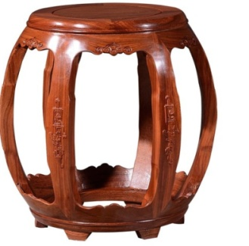 | 圆凳  0.4*0.35米 | 主材:实木，木质平整度高，不易开裂不易变形，具有很强的防腐、防虫特性；木质坚韧、结构稳定。油漆: 优质高标聚酯漆，经四底两面油漆工艺处理，全封闭涂装工艺,漆面光泽度高,无颗粒、无气泡、无渣点,颜色均匀。整体家具:握钉力和含水率等主要指标均符合国标，结构稳固。中式风格 | 10张
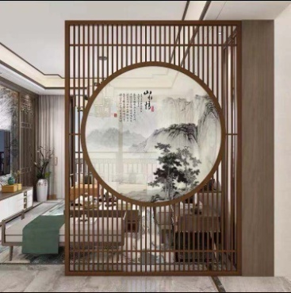 | 隔断  2.0*0.6*1.8米 | 主材:实木，木质平整度高，不易开裂不易变形，具有很强的防腐、防虫特性；木质坚韧、结构稳定。油漆: 优质高标聚酯漆，经四底两面油漆工艺处理，全封闭涂装工艺,漆面光泽度高,无颗粒、无气泡、无渣点,颜色均匀。整体家具:握钉力和含水率等主要指标均符合国标，结构稳固。中式风格 | 5扇
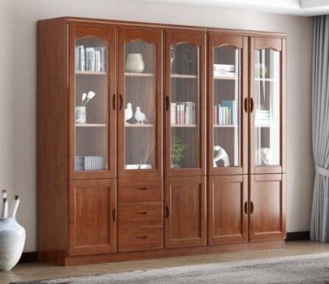 | 书柜  1.8*0.4*1.8米不大于该型号 | 主材:实木，木质平整度高，不易开裂不易变形，具有很强的防腐、防虫特性；木质坚韧、结构稳定。油漆: 优质高标聚酯漆，经四底两面油漆工艺处理，全封闭涂装工艺,漆面光泽度高,无颗粒、无气泡、无渣点,颜色均匀。五金配件：顶固、雅洁五金、诺托、东泰。整体家具:握钉力和含水率等主要指标均符合国标，结构稳固。中式风格 | 5个
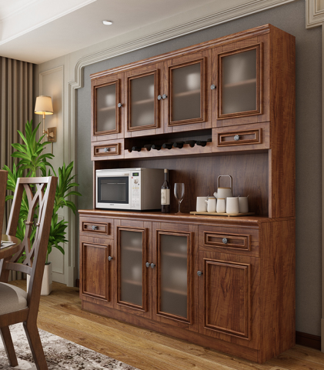 | 储物柜2  1.4*0.6*2.2米 | 主材:实木，木质平整度高，不易开裂不易变形，具有很强的防腐、防虫特性；木质坚韧、结构稳定。油漆: 优质高标聚酯漆，经四底两面油漆工艺处理，全封闭涂装工艺,漆面光泽度高,无颗粒、无气泡、无渣点,颜色均匀。五金配件：顶固、雅洁五金、诺托、东泰。整体家具:握钉力和含水率等主要指标均符合国标，结构稳固。中式风格 | 1个
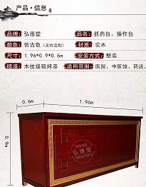 | 操作台  2.4*0.6*0.8米  3.6*1.8*0.8米 | 主材:台面用大理石其它用实木，木质平整度高，不易开裂不易变形，具有很强的防腐、防虫特性；木质坚韧、结构稳定。油漆: 优质高标聚酯漆，经四底两面油漆工艺处理，全封闭涂装工艺,漆面光泽度高,无颗粒、无气泡、无渣点,颜色均匀。整体家具:握钉力和含水率等主要指标均符合国标，结构稳固。中式风格 | 2个
注：1、以上样品图片仅供参考，供应商需提供符合条件的家具图片进行现场展示和讲解，用U盘储存即可，招标办提供展示设备，无需自带电脑。
2、供应商提供的商品图片需符合中医馆装修风格，每一项产品可提供多个样品图片，根据现场专家评审意见，确定最后的样式。如样品图片、大小或材质等不符合的，取消资格。

五、商务要求

（一）服务期、地点及验收方式

1、服务期：

在签订合同后20日内安装调试完毕，如超过交货时间，由供应商承担一切责任，并赔偿合同总价10%的违约金。

2、服务地点：

采购人指定地点。

3、验收方式

3.1货物到达现场后，供应商应在使用单位人员在场情况下当面开箱，共同清点、检查外观，作出开箱记录，双方签字确认。

3.2供应商应保证货物到达用户所在地完好无损，如有缺漏、损坏，由供应商负责调换、补齐或赔偿。

3.3供应商应提供完备的技术资料、装箱单和合格证等。验收合格条件如下：

a、技术参数与采购合同、响应文件承诺一致，各项指标达到规定的标准。

b、技术资料、装箱单、合格证等资料齐全。

c、在规定时间内完成交货并验收，并经用户确认。

3.4成交人提供的产品未达到投标通知书规定要求，且对用户造成损失的，由成交人承担一切责任，并赔偿所造成的损失。

3.5货物安装调试完毕后，15日内由甲方指定有资质的第三方检测机构对货物进行验收，如达不到国家环保要求标准（供应商所投货物甲醛HCHO在空气中释放量应符合GB/T18883—2002室内空气质量标准要求≤0.1㎎/立方米），甲方可要求全部退货，并由供货方赔偿甲方损失（赔偿合同总价的30%）。

3.6验收时，甲方有权随机抽取家具材料样品送往有资质的第三方机构进行环保指标测评，如不符合国标E1级环保要求，甲方可要求全部退货，并由供货方赔偿甲方损失（赔偿合同总价的30%）。

3.7经验收合格交付用户正常使用后，双方正式签署验收合格文件。

3.8产品包装材料归用户所有。

（二）质量保证及售后服务

1、产品质量保证期：

1.1自验收之日起，提供不低于5年的免费质保期和终身维护保养服务（若供应商有更优惠的质保期，请在响应文件中明确应答）。

1.2采购货物属于国家规定“三包”范围的，其产品质量保证期不得低于“三包”规定。

1.3采购货物由产品生产厂家（指产品生产厂家或其负责销售、售后服务机构，以下同）负责标准售后服务，应当在响应文件中予以明确说明，并附制造商售后服务承诺。

2、售后服务内容

2.1、供应商和制造商在质量保证期内应当为采购人提供以下技术支持和服务：

（1）电话咨询

供应商和制造商应当为采购人提供技术援助电话，解答采购人在使用中遇到的问题，及时为采购人提出解决问题的建议。

（2）现场响应

采购人遇到使用及技术问题，电话咨询不能解决的，供应商和制造商应在3小时内到达现场进行处理，确保产品正常工作；无法在3小时内解决的，应在24小时内提供备用产品，使采购人能够正常使用。

（3）技术升级

在质保期内，如果供应商和制造商的产品技术升级，供应商应及时通知采购人，如采购人有相应要求，供应商和制造商应对采购人购买的产品进行升级服务。

2.2质保期外服务要求

（1）质量保证期过后，供应商和制造商应同样提供免费电话咨询服务，并应承诺提供产品上门维护服务。

（2）质量保证期过后，采购人需要继续由原供应商和制造商提供售后服务的，该供应商和制造商应以优惠价格提供售后服务。

3.备品备件及易损件

供应商和制造商售后服务中，维修使用的备品备件及易损件应为原厂配件，未经采购人同意不得使用非原厂配件，常用的、容易损坏的备品备件及易损件的价格清单须在响应文件中列出。

4、报价要求

本次报价为人民币报价（包干价，不得超过最高限价），将成交产品送达采购人指定地点并安装、调试完成的所有费用，包括：货物购买（制造）费、运输费、保险费、安装费、调试费、税费、检测费等所有费用。磋商供应商如报错项或漏项，成交后不作调整。

（四）付款方式

货物安装完毕并最终验收合格后，10个工作日内由采购人支付合同总价95%；剩余合同总价的5%作为履约保证金。履约保证金在最终验收合格之日起一年期满（12个月之内无质量问题）后15个工作日内由采购人一次性付清（无息）。

（五）知识产权

采购人在中华人民共和国境内使用成交供应商提供的货物及服务时免受第三方提出的侵犯其专利权或其它知识产权的起诉。如果第三方提出侵权指控，成交供应商应承担由此而引起的一切法律责任和费用，包括诉讼费、律师费、鉴定费、差旅费等。

（六）培训

成交供应商须提供设备一对一的操作培训，使相关使用人员能够正常操作相关产品。

（七）其他

1.供应商必须在响应文件中对以上条款和服务承诺明确列出，承诺内容必须达到本篇及竞争性谈判其他条款的要求。

2.其他未尽事宜由供需双方在采购合同中详细约定。

3.采购需求说明未涉及事项以国家及行业规范为准。

附件：响应文件格式要求（正本、副本各一份）

一、经济部分
（一）报价函
（二）明细报价表
二、技术部分
技术响应偏离表
三、服务部分
服务响应偏离表
四、资格条件及其他
（一）营业执照（副本）或事业单位法人证书（副本）复印件
（二）组织机构代码证复印件
（三）法定代表人身份证明书（格式）
（四）法定代表人授权委托书（格式）
（五）书面声明（格式）
（六）税务登记证（副本）复印件
说明：供应商按“五证合一”登记制度办理营业执照的，组织机构代码证、税务登记证（副本）和社会保险登记证以供应商所提供的营业执照（副本）复印件为准。
五、其他与项目有关的资料（自附）

一、经济部分
（一）紧急采购报价函

紧急采购报价函

重庆市合川区人民医院：
我方收到____________________________（项目名称）的采购文件，经详细研究，决定参加该项目的竞价。
1.愿意按照采购文件中的一切要求，提供本项目的交货及技术服务，初始报价为人民币大写： 元整；人民币小写： 元。以我公司最后报价为准。
2.我方现提交的响应文件为：纸质文档壹份。
3.我方承诺：本次谈判的有效期为90天。
4.我方完全理解和接受贵方采购文件的一切规定和要求及谈判评审办法。
5.在整个谈判过程中，我方若有违规行为，接受按照《中华人民共和国政府采购法》和《采购公告文件》之规定给予惩罚。
6.我方若成为成交供应商，将按照最终谈判结果签订合同，并且严格履行合同义务。本承诺函将成为合同不可分割的一部分，与合同具有同等的法律效力。
7.我方未为采购项目提供整体设计、规范编制或者项目管理、监理、检测等服务。
供应商（公章）：
地址：
电话： 传真：
网址： 邮编：
联系人：
年 月 日
（二）明细报价表
明细报价表
谈判项目编号：
项目名称：
产品名称 | 品牌及产地 | 制造商名称 | 规格型号 | 数量 | 单价  （ ） | 合计  （ ）

注：1.请供应商完整填写本表。
2.该表可扩展，并逐页签字或盖章。

供应商名称（公章）：
年 月 日

二、技术部分
技术响应偏离表

谈判项目名称：
序号 | 采购需求 | 响应情况 | 差异说明
供应商： 法定代表人授权代表：

（供应商公章） （签字或盖章）
年 月 日
注：
1.本表即为对本项目“四、项目参数”中所列技术要求进行比较和响应；
2.该表必须逐条如实填写，若未作实质性参数描述，该供应商将失去成为成交供应商的资格，仅保留其合格供应商的身份。
3.该表可扩展，并逐页签字或盖章；
4.可附相关技术支撑材料（格式自定）。
5.根据响应情况在“差异说明”项填写正偏离或负偏离及原因，完全符合的填写“无差异”。

三、服务部分
服务响应偏离表
谈判项目名称：
序号 | 谈判项目需求 | 响应情况 | 差异说明
供应商： 法定代表人授权代表：

（供应商公章） （签字或盖章）
年 月 日
注：
1.本表即为对本项目“五、商务要求”中所列服务要求进行比较和响应，该表可扩展；
2.该表必须按照竞争性谈判要求逐条如实填写，若未作实质性参数描述，该供应商将失去成为成交供应商的资格，仅保留其合格供应商的身份。
3 根据响应情况在“差异说明”项填写正偏离或负偏离及原因，完全符合的填写“无差异”。

四、资格条件及其他
（一）营业执照（副本）或事业单位法人证书（副本）扫描件

（二）组织机构代码证扫描件

（三）法定代表人身份证明书（格式）

项目名称：

致： 重庆市合川区人民医院：
（法定代表人姓名）在 （供应商名称）任 （职务名称）职务，是（供应商名称） 的法定代表人。

特此证明。

（供应商公章）

年 月 日

（附：法定代表人身份证正反面复印件）

（四）法定代表人授权委托书（格式）

项目名称：

致： （采购人名称）：
（供应商法定代表人名称）是 （供应商单位名称）的法定代表人，特授权 （被授权人姓名及身份证代码）代表我单位全权办理上述项目的谈判、签约等具体工作，并签署全部有关文件、协议及合同。
我单位对被授权人的签字负全部责任。
在撤消授权的书面通知以前，本授权书一直有效。被授权人在授权书有效期内签署的所有文件不因授权的撤消而失效。

（附：被授权人身份证正反面复印件）

（供应商公章）
年 月 日

（五）书面声明

项目名称：

致： 重庆市合川区人民医院 ：
（供应商名称）郑重声明，我公司具有良好的商业信誉，具有履行合同所必需的设备和专业技术能力，参加本项目采购活动前三年内无重大违法活动记录，在合同签订前后随时愿意提供相关证明材料；我公司还同时声明未列入在信用中国网站（www.creditchina.gov.cn）“失信被执行人”、“重大税收违法案件当事人名单”中，也未列入中国政府采购网（www.ccgp.gov.cn）“政府采购严重违法失信行为记录名单”中，并随时接受采购人的检查验证，符合《政府采购法》规定的供应商资格条件。我方对以上声明负全部法律责任。
特此声明。

（供应商公章）
年 月 日
（六）税务登记证（副本）复印件
说明：供应商按“五证合一”登记制度办理营业执照的，组织机构代码证、税务登记证（副本）和社会保险登记证以供应商所提供的营业执照（副本）复印件为准。

五、其他与项目有关的资料（自附）

